教育OA
——解决方案模板

Version 10

营销中心

软件功能简要说明以及实施方案

若您对软件功能存在疑问的可以直接咨询我们商务人员，功能全面，支持定制开发。

目 录
第一章 概述 5
第二章 需求分析 8
第三章 总体设计方案 9
3.1总体结构设计 9
3.1.1技术架构设计及功能模块 9
3.1.2系统应用拓扑图 11
3.1.3 运行环境 11
3.3系统设计原则 12
3.4系统功能介绍 13
3.4.1个性工作台 13
3.4.2个人事务 15
电子闹钟 15
记事便签 15
个人考勤 15
通讯录管理 15
个人文件夹 15
我的会议 15
员工动态 15
日程安排 16
印章管理 16
个性设置 16
3.4.3 公共信息 17
通知公告 17
新闻管理 17
图片新闻 17
部门主页 17
大事记 17
电子期刊 17
规章制度 18
图片管理 18
视频赏识 18
合同管理 18
网络硬盘 18
3.4.4行政办公 19
会议管理 19
车辆管理 20
工作计划 20
工作日志 20
工作任务 20
3.4.5互动交流 21
内部消息 21
内部邮件 21
外部邮件 21
文件传阅 22
知识堂 22
手机短信 23
意见反馈 23
投票管理 23
互动讨论区 23
请示报告 23
讨论组 23
3.4.6物品管理 24
我的物品 24
物品管理 24
统计报表 24
资源设置 25
3.4.7工作流程 25
3.4.8教务系统 27
教师工作 28
学籍管理 28
成绩管理 29
排课管理 31
宿舍管理 32
后勤服务 32
3.4.9人力资源 33
招聘系统 33
培训系统 33
合同系统 33
人事管理 33
考勤管理 33
绩效系统 33
薪资管理 34
监控分析 34
3.4.10系统设置 34
3.4.13 OA助手 36
第四章 系统安全 38
4.1系统安全 38
身份认证 38
授权/访问控制 38
操作日志管理 38
数据备份容错 38
磁盘阵列 39
4.2安全管理体系 39
管理目标 39
管理框架 39
安全技术规范 40
人员与组织结构 41
应急事件与响应 42
安全培训 42
第五章 实施培训方案 43
5.1实施方案 43
5.1.1实施说明 43
5.1.2系统实施方案 44
5.1.3实施过程控制方案 46
管理者重视与参与 46
项目组织与角色 46
明确真实需求 47
计划执行与控制 48
质量管理及控制 48
风险管理及控制 48
完善的售后服务体系 50
5.2培训方案 50
5.2.1培训流程 50
5.2.2培训方案 50
5.2.3培训对象分类 51
5.2.4培训课程 52
第六章 售后服务及细则 54
6.1赠送服务期 54
6.2###软件的投诉制度 55

第一章 概述
随着我国经济建设不断取得新的进展，特别是我国加入WTO以后，每位企业家都认识到，要想企业长久生存，在激烈的市场竞争中立于不败，必须加强企业的管理，随之而来的是在企业管理方面的大量投入。企业信息化以计算机技术为核心，作为企业管理的辅助工具，也开始欣欣向荣起来，而作为企业信息化建设基础的OA软件，成为许多企业的首要选择，希望借助于OA软件进一步规范管理，提高办公效率。
目前很多企业在企业管理信息化方面都取得了不同程度的进步，但也存在着很大的差距和不足，主要表现在以下几个方面：
一、没有改善企业的管理现状
在一些企业，认为硬件设备搞上去了，软件系统也买了，企业的各项工作都照搬到网上就是信息化了，而没有考虑到选购软件是为了帮助企业解决存在的问题 ，改善企业的管理现状。
二、不能满足企业发展的需要
有一些企业存在着为信息化而信息化的思想，在选购软件时，只要求软件能够模拟企业目前的各种业务及办公状态，而没有考虑到企业将来发展及管理的改进，导致软件选购后却不能应用或只能短期应用，造成企业的资源浪费。
三、不能得到全面的应用
在不同的企业，信息化的发展水平有着明显的差距，软件实施效果差异较大。有的企业效果显著，有的企业还停留在单点阶段，甚至半途而废。
这是由于OA作为企业的基础管理软件,存在应用范围广、使用人员多且计算机应用水平参差不齐等问题，并且企业发展中的管理变革、业务重组等都对OA及OA供应商提出了较高的要求。用户在选择OA的时候不仅仅要求产品功能契合自身需求，性能稳定、成熟，OA供应商具有很强的实力以及专业性，还需要OA从设计、实施、使用上都符合协同软件行业的标准，这样才能使用户在应用软件过程中得到一定的收益和保障。
协同软件标准包含三大标准类别：
- 产品理念标准
协同软件是一个基础管理软件，必须融合了先进的管理思想，并且这种管理思想可以广泛推广，迅速普及，推动企业管理的发展和进步。
- 产品功能标准
协同软件需要解决企业发展过程中管理和办公的各种问题，因此OA不仅需要满足用户当前的各种需求，并且要求能够提供大量的可定制元素来满足用户日后增加的个性化需求，适应用户企业管理的变化。
- 产品应用标准
协同软件的应用存在应用范围广、使用人员多且计算机应用水平参差不齐等问题，因为要求OA供应商提供全面的用户培训和规范的售后服务，促使软件实施成功。
目前许多OA软件比较注重产品功能标准，而忽视了产品理念标准和产品应用标准。###软件做为专注于OA领域多年的企业信息平台提供厂商，经过多年的探索与研究，提出以精确管理为核心、符合六易标准的解决方案。
六易标准：
- 易推广 E-Promotion
- OA软件为我司自主研发产品，支持根据客户提供的需求进行定制开发，提供真正意义上的解决客户需求，充分满足客户管理理念和客户办公习惯。
- 先进的“精确管理”思想指导设计，各功能模块具备独特的“管理”功能，中小企业领导更易接受。
- 来自四千家各行各业的中小企业实际需求，结合“精确管理”模式而设计的实用、通用功能，使得管理明晰，更加适合市场经济下中小企业的内部管理。
- 实现工作效率统计分析，独特的工作效率值分析，支持按流程、按人员、按时间进行分析汇总，明细浏览。
- 系统知识模块带有全套“精确管理”思想，帮助企业家更加快速的发展企业。
- 产品通过多家的试用客户的使用，具有成熟、稳定性，减少客户推广阶段的风险。
- 以用户为本的使用向导，企业内部无需进行大规模的培训，便可轻松推广项目。
- 实用精美的OA助手实现开机自动登陆，消息提示显示在系统托盘，更易让更多的人使用协同办公。
- 易安装 E-Installation
- 先进的智能化安装模式，完全独立于服务器端的安装，客户端无需要安装调试，即可通过IE访问。
- 易实施 E-Implementation
- 国内OA领域独创的“快速”、“灵活”、“简单”的B/S系统初始化模式，实现“一窗式”系统设置。
- 崭新的权限分配方式，高效的进行权限设置，精确的掌握人员拥有权限情况。
- 全新的流程设置理念，快速简易的图形化流程设置，强大的自定义表单功能，满足流程定制和表单定制多种需求。
- 创新的初始化数据库，安装时自行选择，适合不同客户需要。
- 易学习 E-Learning
- 配有通俗易懂的培训教材，“案例”、“知识”、“操作方法”图文并茂。
- 根据不同工作岗位提供系统操作指南，更加针对性的指导使用系统。
- 提供细致详尽的系统管理员手册，无需专业人士也可维护功能强大的系统。
- 每个系统页面具有独立的帮助，更有针对性的指导使用。
- 系统使用中，随时调出FLASH演示，更为直观的帮助使用系统。
- 易使用 E-Operation
- 友好的办公界面，显示大量的工作信息，实现“事找人”的高效办公模式。
- 依据上万人的界面设计调查结果，“窗口”和“按钮”设计的更加符合中国人的办公习惯，更加易用。
- 各功能模块使用向导处处可见，采用灵活的交互方式，简单易操作。
- 所有办理页面都在一个窗口显示，减少系统资源浪费，更易操作。
- 易维护 E-Maintenance
- 系统提供方便、易操作的数据更新、管理工具，减轻管理员负担，实现轻松管理维护。
OA/E标准版是精确管理思想解决方案的核心，注重以人为本的设计理念，强调功能简单易用，并结合六易标准，帮助用户提高信息传递效率、控制员工行为、规范工作流程、合理划分企业资源，提高了员工的满意度，增强了企业的核心竞争力和执行力。
精确管理解决方案提出通过高效率的基础管理实现企业资源保值与效用最大化，目的是使企业管理者能够“掌握到每一分钟，控制到每一分钱”，并让管理者、员工和客户因为精确管理而快乐！

第二章 需求分析
客户当前的需求、急需解决的方面，根据客户的需求，更能获得客户的信任。

第三章 总体设计方案

3.1总体结构设计

3.1.1技术架构设计及功能模块

个人事务 | 电子闹钟、记事便签、个人考勤、通讯录管理、个人文件夹、我的会议、人员动态、日程安排、印章管理、个性设置
公共信息 | 通知公告、新闻管理、图片新闻、部门主页、大事记、电子期刊、规章制度、图片管理、合同管理、视频赏识、网络硬盘
行政办公 | 会议管理、车辆管理、工作计划、工作日志、任务管理
互动交流 | 内部消息、内部邮件、知识堂（类似百度知道）、手机短信、意见反馈、投票管理、论坛BBS、请示报告、文件传阅、讨论组
物品管理 | 我的物品、物品管理、统计报表、物品设置
工作流程 | 新建工作、待办工作、我发起的工作、我经办过的工作、工作查询、工作监控、效率值分析、工作销毁、归档工作、报表中心
教务系统 | 我的课程信息、我的班级信息、我的备课、在籍生、学生基本信息（家庭信息、学习简历、教师评语、获奖情况、处罚情况、任职情况、军训情况、文体活动、社会实践、体检信息、家访信息、其他信息）、学籍变更、学生日常管理、学生查询、学生统计、学生学籍卡、成绩录入、成绩查询、成绩横向分析、成绩纵向分析、实力评估、教师排课、课程表查询、公寓信息
人力资源 | 招聘系统、培训系统、合同系统、人事管理、考勤系统、绩效系统、薪资管理、监控分析
系统设置 | 表单设计、工作流管理、印章管理、红头文件管理、用户管理、角色管理、部门管理、职位管理、系统日志、手机短信管理、系统安全、登陆设置、界面设置、扩展应用设置、用户初始化、企业格言、系统信息

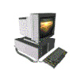

协同办公系统

服

务

器
通用办公模块
决策支持模块

SQL Sverver
数据库
用户

业务管理模块

用户

用户

用户层
服务层
应用层
数据层

最适宜信息管理系统的结构
信息管理平台，将主要依据Internet/Intranet的建设原则，在先进、实用的基本网络平台基础上，使用“客户/WWW服务器/应用服务器/数据库服务器”的结构来构造单位内部的信息管理系统。客户端采用浏览器模式使信息管理系统的易用性更强，客户端不需要安装专用的客户端软件，使整个系统的管理维护工作大量减少。特别是作为整个单位的信息化，系统的用户数量多，涉及的部门多，而且可能还有远程的用户，如果需要维护客户端的软件系统，将会导致许多客户端系统需要大量安装、调试工作，影响整个系统的稳定运行。用浏览器作为统一的信息访问工具，避免访问各种业务系统数据是需要启动、进入不同编程工具设计的应用系统，更有利于管理人员使用计算机获取各个方面的业务数据。

3.1.2系统应用拓扑图
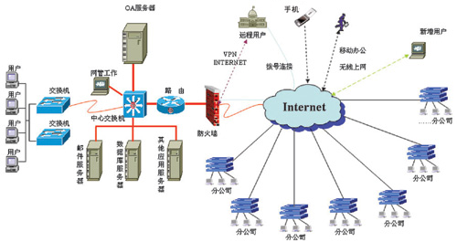
系统支持服务分布布署，采用B/S结构，支持总、分公司和移动办公模式，采用软、硬件相结合的安全解决方案，确保系统稳定运行。

3.1.3 运行环境
系统支持如下环境：
- 网络环境：
局域网
ADSL网，无固定IP
专线，有固定IP
服务器租用，用户不配备服务器
- 服务器环境：
硬件要求

最大用户数 | 服务器数 | CPU | 内存 | 硬盘
100以内 | 单台 | CPU要求最低为P4 2.0G以上., 建议配置P4 2.8G | 内存要求最低为512MB，建议配置1GB. | 最少两块18G硬盘
100-300 | 单台 | CPU要求最低为P4 2.4G以上，建议配置P4 3.0G | 内存要求最低为1GB，建议配置2GB. | 最少两块36G硬盘
以上配置是服务器最低要求，建议客户在费用允许的情况下购买较高配置的服务器。
您需要在服务器端安装以下软件：
操作系统：WINDOWS SERVER 2003企业版或者WINDOWS SERVER 2003标准版，SP1或SP2
数据库系统：SQL SERVER 2000企业版或标准版，并安装了SP4补丁或者SQL SERVER2005企业版或标准版
IIS（Microsoft Internet Information Services的缩写）：IIS6.0
.Net Framework：.Net Framework 2.0
- 客户端环境：
客户端硬件推荐以下配置：CPU主频为1G以上，内存为512 MB以上
显示器分辨率：要求最低是1024*768
客户端软件具有以下软件：浏览器:必须是IE6.0版本以上
办公软件：需安装MS OFFICE 2000、MS OFFICE XP或者MS OFFICE 2003或者MS OFFICE 2007文字系统。

3.3系统设计原则
- 整体性
系统整体设计能有效的实现后台一体化管理，前端满足用户个性化需求，系统标准化程度高。
- 先进性
软件采用的技术，将在相当的时间内保障技术的发展能力，具有良好便捷的升级能力，选用的硬件设备及操作系统、数据库产品、应用软件均具有先进性及成熟的技术与产品。
- 规范性
遵循统一的国家规范公文格式和交换接口标准。
- 高效性
系统提供对各类事务处理的高效性。使对大容量数据的查询和更新等操作也在较短的时间内迅速完成。对于大数据量的处理，也能高效地完成。
- 安全可靠性
采用最成熟和应用最广泛的技术平台，支持身份认证技术、安全加密技术；数据在传输过程和数据库中采用高加密技术，保证数据的安全性。分不同的角色控制信息数据，采用横向和纵向结合的矩阵权限控制模式，保证企业的各种信息安全。
- 扩展性
由于目前计算机和网络等领域技术发展十分迅速，应用环境，系统硬件及系统软件都会不可避免将被更新，系统的可扩充性及版本的兼容性，直接影响着应用系统和用户需求的发展和功能的提升。因此，本系统要具有比较容易地适应调整，扩充和删减；另一方面，它还具有与其它系统的接口能力，利用各系统功能之长，进行优势互补。
- 适应性和灵活性
在日常工作中，不可避免地需要进行机构及人员的调整，系统将提供充分的变更与扩展能力，适用机构及人员的调整。系统具有图形化工作流定义工具，系统管理员可在浏览器环境下任意调整或定义工作流程。系统具有强大的表单自定义功能能，系统管理员可在浏览器环境下任意调整或定义工作表单。系统具有全面的文件共享、文件上传、文件下发等多种文件传阅功能。系统具有灵活的信息发布系统，用户可根据需要定制发布需要的新闻、通知。
- 易用性
系统的设计尤其重视用户界面的友好性。简洁大方、功能齐备、美观实用、提示准确。
- 稳定性
系统采用成熟的.NET框架设计，沿序产品化软件开发思路，遵循CMM及ISO9000标准，保证产品的稳定运行。同时，客户长期稳定的运行也是产品稳定的最有力说明。

3.4系统功能介绍

3.4.1个性工作台
工作台是新闻、通知、待阅、待办、温馨提示、资源管理、工作任务、会议浏览、日程安排等各类信息的综合显示区域，用户能够快速查看需要处理的工作信息并进行处理，以达到提高工作效率的目的。用户也可以在工作台点击查看组织机构信息，在线人员信息等。整套系统提供几十种不同颜色样式和背景给用户自由选择，如浪漫的紫色，富有现代感的蓝色，给人充满春天气息的绿色。如此多明快的线条和富有现代感的设计让我们的视觉永不疲劳，给工作带来无限快乐！用户也可以自由的上传工作台背景。页面模块中可随意删除、增加，定制个性化的信息显示区。
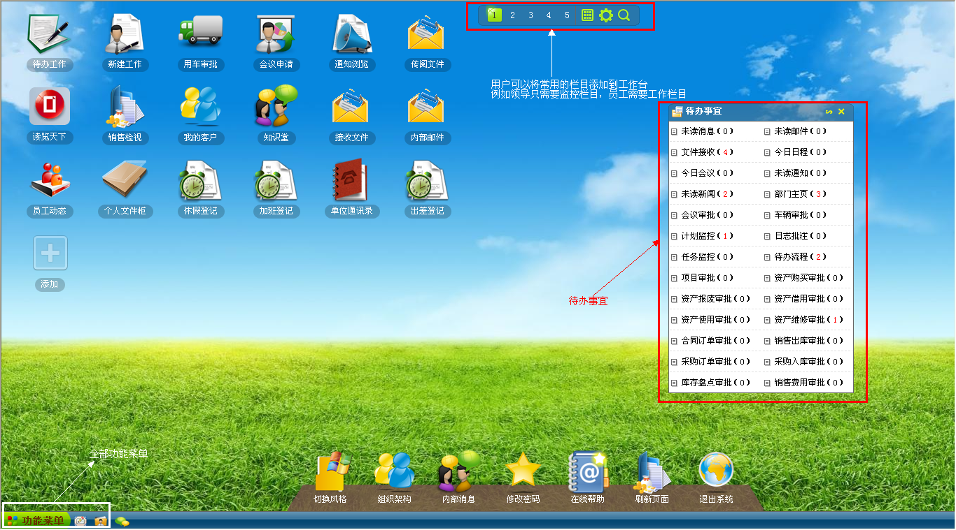
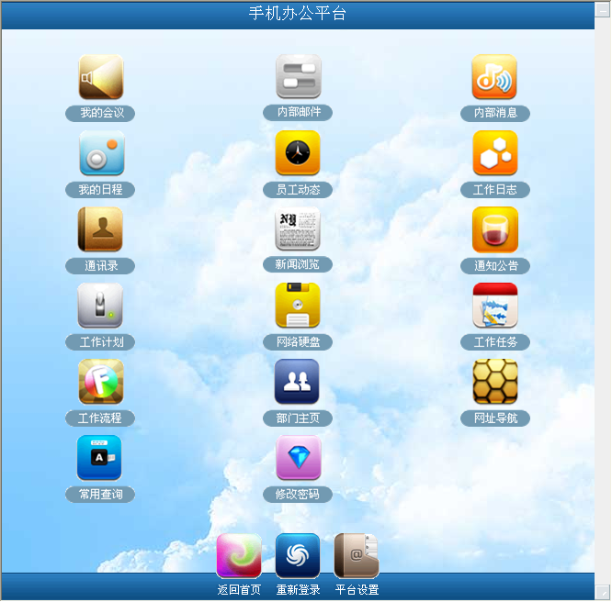

3.4.2个人事务
供用户随时记录日常工作中的事情，如：日志、任务、日程、考勤、通讯录、个人文件柜、个人印章、个性化设置等。方便查询避免信息丢失。支持电子闹钟随时随地提醒。支持自动显示便签内容记录时间和内容收藏。

电子闹钟
日常工作或生活中常常会遇到由于事务繁忙或要处理的事太多,健忘,无序的事务管理。OA/E提供人性化电子闹钟，支持每日循环提醒或者仅按设定好的时间提醒一次。支持系统内部消息提醒。支持手机短信提醒。

记事便签
供用户随时记录日常工作中的事情，方便查询避免信息丢失。支持便签内容导入电子闹钟。

个人考勤
支持上下班登记，并可以汇总显示。支持出差，休假，加班的登记审批。支持按时间段对所有的考勤记录进行汇总。

通讯录管理
提供对单位通讯管理和个人通讯录的增加、修改、删除、查询等进行管理，并支持发送手机短信。

个人文件夹
提供对用户个人文件的管理，支持将文件分门别类的存入系统中，方便自己可以在任何地区登录系统进行查询，实现了文件即时存放，即时下载查询功能。支持对个人文件夹共享。支持文件夹的树型目录分类。支持个人文件的删除、转移等常规操作。

我的会议
通过我的会议用户可以在此浏览当前自己未参与或者已参与的会议。并可以按会议室、会议名称、会议开始的时间进行查询。更加有效的对会议进行管理。避免会议资料的丢失。

员工动态
通过此功能，单位领导可以随时查询到人员的去向，有利于企业对员工的动向进行有效的管理以及合理分配工作。

日程安排
日程安排可以协助企业员工根据自己的工作时间将工作进行条理的安排，并且对重要的事宜预先导入电子闹钟，即可通过弹出窗口日程提醒，使工作变得井井有条，而不是杂乱无章，让员工都能够“快乐工作”。职员领导可对所管辖的员工的日程进行监控，让员工能协调安排好时间，高效工作。另外支持员工对员工的日程安排和日程邀请。

印章管理
提供对用户个人的印章的增加，修改，删除，查询，送审等进行管理。并支持查看印章的的使用日志。

个性设置
- 界面主题：用户可设置自己喜欢的软件界面颜色，整套系统提供六大不同颜色样式给用户自由选择，如浪漫的紫色，富有现代感的蓝色，给人充满春天气息的绿色。如此多明快的线条和富有现代感的设计让我们的视觉永不疲劳，给工作带来无限快乐！
- 消息提醒设置：通过消息提醒设置用户可设置自己喜欢的消息提示音，也可以设置消息的提醒频率。
- 默认展开菜单：通过默认展开菜单用户可设置登陆系统以后首先出现在左边的菜单，让工作更加方便、快捷。
- 个人操作日志：用户可在此管理自己的操作日志。系统提供日志功能，将用户登录、退出系统，以及重要的模块所有的操作都记录在日志中，并可以详细记录操作的IP地址，操作时间。有效追踪非法入侵和维护系统数据安全。
- 个人资料设置：对个人资料进行修改，可在此处设置手机，生日等，各种信息自己可以随意更新。
- 自定义用户组：提供把经常联系的员工进行分类，在发送消息，内部邮件等人员选择模块可以快速查询。
- 常用审批备注：用户可通过常用审批备注建立个人短语库，方便在审批过程中通过快捷键调用短语库中的内容，不用多次重复输入，提高个人工作效率。
- 常用模版设置：用户可通过常用模版设置建立个人模版库，方便在日常办公中直接调用模版内容，如邮件、部门通知等，不用多次重复输入，提高个人工作效率。
- 工作委托：企业领导业务比较繁忙或者经常需要出差，在不方便上网或者没有时间处理工作的时候，可以通过工作委托将审批流程委托给其他人员来处理，不用影响企业内部正常的工作流转。工作委托主要通过流程代办实现。
- 我的快捷菜单：通过快捷菜单设置用户可将常用模块进行统一显示，不用每次都需要去寻找模块，提高个人工作效率。
- 工作台设置：通过工作台设置用户可自由定义工作台需要显示的内容。
- 常用网址：保存一些常用的网址登陆系统后都可以非常方便的点击打开。
- 修改密码：修改用户当前的登陆密码。

3.4.3 公共信息
提供通知、新闻、部门主页、大事记、期刊、图片、文档、合同、视频、规章制度和网络硬盘的发布和管理，使企业的信息、知识能够快速传播和转移，文件更好的上报、下发。能够对公共信息进行有效的控制和管理。

通知公告
通知管理对企业各种通知的发布、多条件组合查询、设置、打印进行管理，支持按部门、人员指定发布，并可在通知中添加图片与附件。支持对已阅读人员的跟踪，清晰记录阅读时间。实现通知的精确发布和有效管理。支持发布Word、Excel、Html、图片等各种附件。对于未读通知，可进行未阅读和已阅读区分。支持对感兴趣的新闻进行收藏。

新闻管理
新闻管理对企业新闻发布、多条件组合查询、设置、打印进行管理，支持在新闻中添加图片与附件。实现在新闻中的精确发布和有效管理。支持发布Word、Excel、Html、图片等各种附件。支持对感兴趣的新闻进行收藏。

图片新闻
图片新闻提供发布各种形式的图片为主题的新闻，并且图片呈幻灯片的方式在首页展示，支持。按部门、人员指定发布。。支持对感兴趣的新闻进行收藏。支持对已阅读人员的跟踪，清晰记录阅读时间。实现图片新闻的精确发布和有效管理。

部门主页
根据每个部门建立部门主页，让部门的新闻更加集中的进行管理。支持按照权限公开部门主页。支持在新闻中添加图片与附件。支持发布Word、Excel、Html、图片等各种附件。支持对感兴趣的新闻进行收藏。

大事记
大事记管理对企业的大事记发布、多条件组合查询、设置、打印进行管理，支持在内容中添加图片与附件。实现在新闻中的精确发布和有效管理。支持发布Word、Excel、Html、图片等各种附件。

电子期刊
电子期刊是对企业期刊的发布、查询、设置进行管理。支持按部门、人员进行发布。支持多种期刊名的录入，并可在期刊中添加附件。支持树型结构浏览期刊目录，方便阅读与查询。支持正文直接模版调用。便于支持发布Word、Excel、Html、各种图片等。

规章制度
规章制度对企业规章制度的发布、查询、设置进行管理。支持按部门、人员进行发布。发布信息时可以上载信息相关附件内容。支持正文直接模版调用。支持树型结构浏览规章制度目录，方便阅读与查询。保证规章制度的规范性，严缜性和安全性。

图片管理
图片管理对企业图片的发布、查询、设置进行管理。支持按部门、人员进行发布。支持树型结构浏览图片目录，方便阅读与查询。支持缩略图的预览。

视频赏识
对企业视频的发布、查询操作。支持按部门、人员进行发布。支持在线观看视频。支持树型结构浏览视频目录，方便阅读与查询。。

合同管理
合同管理对企业合同的发布、查询、监控、设置进行管理。支持职员领导按所管辖的人员进行合同监控。支持按合同到期时间进行筛选。支持多条件查询。支持合同按照自定义工作流申请审批。支持合同按照人员进行监控。支持上传合同附件内容。支持合同正文直接模版调用。

网络硬盘
网络硬盘为我司研发的一项非常强大的模块，几乎能满足企业所有的知识共享、电子文档发布、工作文档上报功能。她能对企业各种电子文件的发布、查询、授权进行管理，权限划分精确到具体的操作功能，如文件的删除、修改、浏览、批注等。
- 企业员工可通过网络硬盘设定不同的文件夹以及文件，并可灵活设定不同文件夹或者文件的访问权限。支持继承上级目录权限。
- 支持关联权限设置，如权限指定给员工部门主管、员工上级部门主管等关联权限，避免人员调整带来的重复设置的工作量。支持按职位指定文件夹或文件权限。
- 支持权限指派给对应的部门。
- 支持权限精确到指定给不同的员工。
- 支持权限精确到具体操作功能，如修改，删除、支持对文件进行批注、查看文件操作日志。
- 支持将文件通过内部Email发送给企业员工。
OA/E强大的网络硬盘是一项真正有效的知识共享、文件下发、文件上报的企业协同模块。部分常用案例如下：
- 如：单位来了一个新员工，只要管理员给她注册一个身份文件，给他一个口令，他自己上网就可以看到符合她身份的权限范围内的企业内部积累下来的各种知识，这样就减少了很多培训环节。
- 如：员工需要上报文件，只需要把文件夹或文件指定给关联的部门主管，相应的部门主管就可以看到符合她身份的文件
- 如：部门主管需要下发各种文件给所属部门的所有人，就可以在权限里指定文件夹的部门浏览权限。
- 支持限制文件的可写，只读等权限
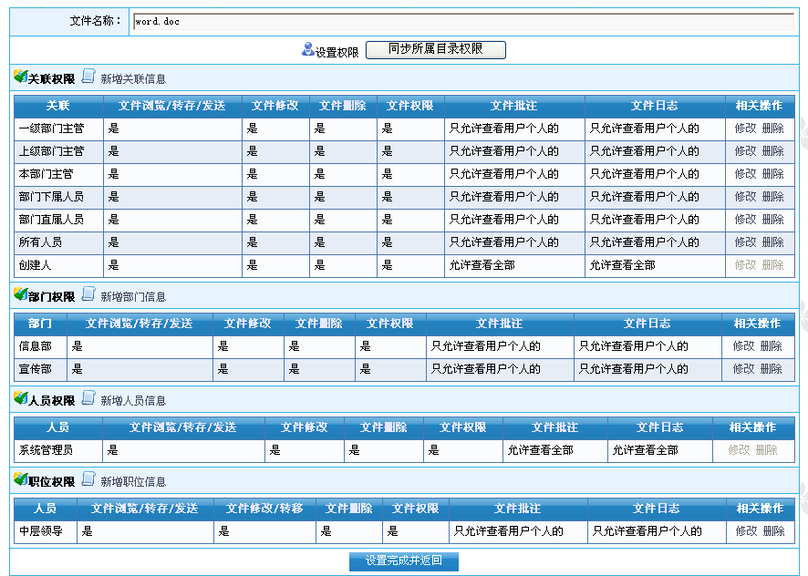

3.4.4行政办公

会议管理
对企业的会议室、会议进行有效地管理，解决会议室使用冲突冲突，减少人力、物力的浪费。会议通知以系统提醒、短信等多种形式通知与会人员，并可查询参会人员对通知信息的查看情况，并支持对会议室的时间冲突检测，另外会议纪要可以上传任何附件。支持会议讨论。支持会议申请绑定工作流。支持与会人员上附件。支持与会人员设置代理出席人。

车辆管理
对企业的车辆及用车的全程进行跟踪管理，支持车辆状态实时查询，车辆预定提供冲突检测，防止车辆申请的冲突，方便对企业车辆及私车公用进行管理。支持车辆档案管理和车辆申请批示，提高车辆应用的规范性。支持车辆管理员调度用车和直接派车，应对车辆急用场景。支持车辆外出损耗记录，完善公司车辆物品的管理。支持用车申请绑定工作流。支持车辆行驶里程数统计。支持对车辆保险到期时间，年审时间进行查询。

工作计划
工作计划管理模块主要解决了企业内部计划管理的问题，便于企业领导对员工的工作计划进行监控。支持工作计划的共享。支持企业领导可以清晰方便的按照人员，部门，时间，计划分类进行监控与批注。
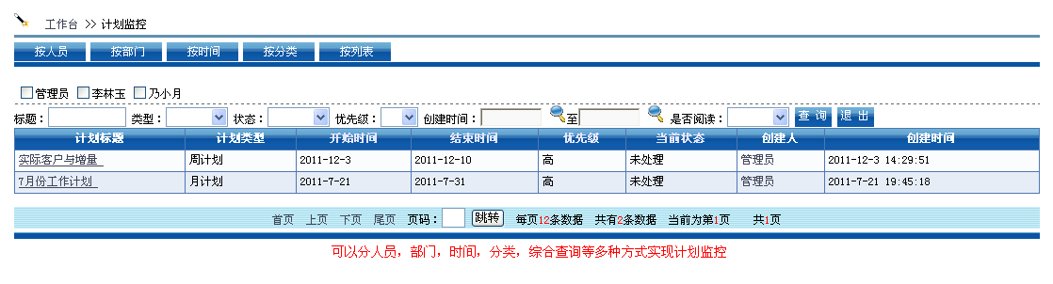

工作日志
用户每天可以随时把需要记录的事情记录到日志里，以后需要时可以方便的查询出来。有权限的领导能查看所管辖职员的日记并做出批示。支持职员领导清晰方便的按照人员，部门，时间，分类进行监控与批注。
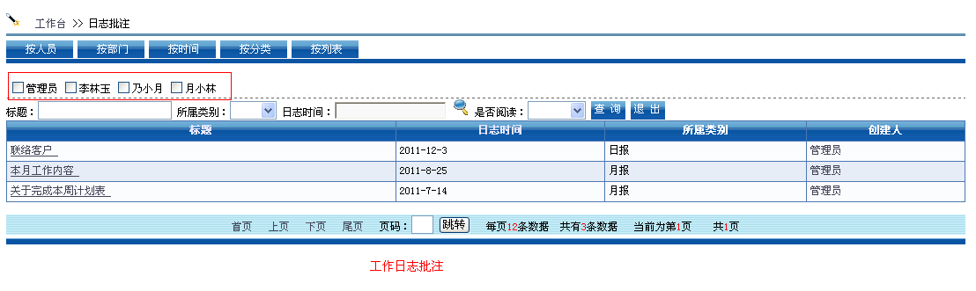

工作任务
通过工作任务能够让日常工作中的任务安排有迹可循、善始善终，对任务的布置、执行、汇报、检查进行全过程的管理，而且领导也可以了解到任务的执行进度和情况，并可随时对员工进行指导和批示，帮助任务的圆满完成。支持任务在线汇报和检查，形成任务布置和反馈体系。支持任务限时汇报，支持任务日记汇报，支持任务执行提醒，提高员工执行力。支持每个任务的多人讨论。支持任务绩效分析。
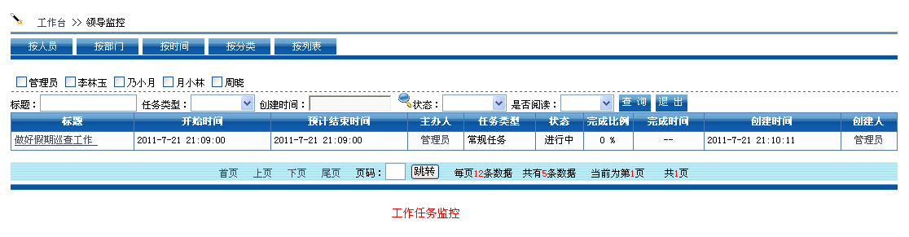

3.4.5互动交流

内部消息
内部消息是为用户提供的一个基于网络（包括Internet/Intranet）的即时沟通工具。为企业节省大量成本费用，而且使企业沟通管理更加方便、快捷、即时、准确。可以清晰的跟踪消息的阅读情况。

内部邮件
内部邮件是为用户提供的一个基于网络（包括Internet/Intranet）的邮件服务工具。它结合了QQ、MSN以计算机为媒介，以及电话的即时性、短信的方便性等优点，同时克服了电话不可重现、短信输入困难等缺点，不仅为企业节省大量成本费用，而且使企业沟通管理更加方便、快捷、即时、准确。
- 支持邮件携带任何附件。
- 支持邮件正文模版调用。
- 支持邮件转发、回复、意见批示、导出、打印等操作。
- 很多邮件系统由于技术壁垒，不能准确的跟踪到邮件哪些接收人员已阅读邮件、哪些接收员工未阅读邮件。OA/E支持已阅读用户，未阅读用户区分，做到一目了然，便于邮件发起人对邮件的跟踪。

外部邮件
外部邮件是为用户提供的一个基于网络（包括Internet/Intranet）的邮件服务工具。
- 支持外部邮件群发。
- 支持外部邮件正文的HTML格式发送。
- 支持外部邮件定时发送。
- 支持外部邮件从单位人员和客户资料里面群发。

文件传阅
文件传阅对企业内部文件的传阅进行管理，使用非常广泛，可以发送、保存文件信息，对企业内部的协同办公起到了非常好的作用。文件接收人可以对文件进行浏览，讨论等操作。传阅过程中可以对文件实现即时的跟踪，可以查看到文件接收人员是否已经阅读文件、是否已经对文件做了讨论。

知识堂
类似“百度知道”，企业员工可以在知识堂里面发布问题，以及回答问题。支持共享文件的共享。支持积分的排行。支持问题分类权限划分。支持共享资料权限划分。支持共享文件批量上传。通过知识堂做到知识共享，知识畅通，企业文化搭建，员工关系和谐。
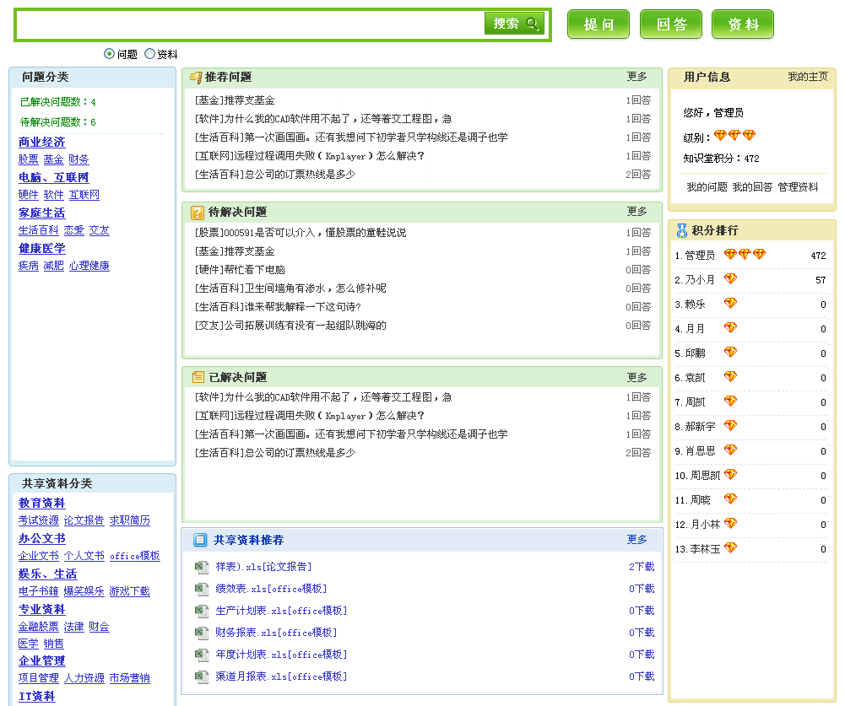

手机短信
手机短信采取短信猫的方式，即不需要连接外网和不允许第三方限制，支持大批量短信发送。用户就可以发送和管理手机短信。支持发送短信审批，做到企业资源不浪费。对有权限的用户，支持直接发送的功能。

意见反馈
人性化的设计，企业的员工可以通过个人意见匿名或署名提出自己对企业的意见，帮助企业领导收集员工的意见改善管理。员工将建议和意见提交进意见箱。员工可以跟踪看到阅读意见的相关人员。意见箱的维护人员可以对意见进行回复。并并可指派人员对意见进行处理。

投票管理
企业中经常需要进行各种问题的投票调查，通过调查结果数据帮助企业领导了解企业内部信息。OA/E即提供了这种方式满足了企业的需要，支持单选和多选的投票方式，使网络投票变得简单可行。并可以通过调查问卷的结果自动统计并以图表直观地显示统计结果，为企业领导分析数据提供帮助。还可以在投票发起时指定参与人员，并可以通过内部消息提醒参与投票。

互动讨论区
互动讨论区可以根据需要设立专门区域进行讨论发言，进行咨询、解答和收集意见等。支持主题按部门公开。使企业内部也形成一个真正的网上论坛，为企业提供一个自由交流、沟通、讨论的空间。

请示报告
企业的员工可以通过请示报告提交信息给指定人员，并可在提供报时候上传各种附件。企业领导领导可以对报告进行查看、阅读、查询等操作。

讨论组
类似QQ的群组聊天功能，支持每个群组的权限设置，参与人设置等

3.4.6物品管理
企业物品是公司重要的组成部分，对其进行有效的管理是非常重要的。物品管理模块通过对物品整个生命周期实行全程的控管，改变了传统的物品管理中的很多弊端，如归属模糊、异地管理难、记录统计难、对借用品和消耗品区分难、不便实时管理等等，使用户轻轻松松地管理企业资源。
企业员工可以通过物品管理来申请对物品的使用。员工可以对自己所拥有的物品做到心中有数，不浪费，不重复申请，有效控制企业成本。支持对物品的分类管理，支持物品的条件查询。对于物品的状态可进行实时查看，可以看到物品何时购进，何时报废，何时消耗、采购人，谁在使用，当前物品的库存情况，是否已达到库存警戒线，做到对物品的心中有数。支持物品按照仓库，类别，区域进行分析统计。支持对物品分配、购买、报废、借用、使用、维修进行报表的统计汇总。

我的物品
我的物品提供员工对物品进行申请，以及对其所拥有的物品进行归还、报废、查询等操作。员工可以对自己所拥有的资源做到心中有数，不浪费，不重复申请，有效控制企业成本。每个员工在此只能看到自己所拥有的资源。员工可以在这里提交购买申请，报废申请，维修申请。

物品管理
物品管理提供对企业物品进行有效管理。对于物品的状态可进行实时查看，可以看到物品何时购进，何时报废，何时消耗、采购人，谁在使用。
- 物品分布列表：提供对物品当前使用人的跟踪查看，对于谁正在使用此物品做到一目了然，支持多种组合查询条件。
- 物品分配：初始化对物品进行分配。无需进行审批，一般在系统初始化的时候使用。
- 物品购买审批：提供对物品购买进行审批。
- 物品报废审批：提供对物品所有的使用记录进行查询，报废等操作。
- 物品借用审批：提供对物品借用申请、物品使用申请进行审批。
- 物品使用审批：提供对物品购买的记录进行增加、修改、删除、查询、统计等管理。
- 物品维修审批：提供对物品报废的记录进行增加、修改、删除、查询、统计等管理。

统计报表
资源统计报表提供对企业所有的资源分配、资源购买、资源报废信息进行统计。支持时间段统计、支持资源名称统计、支持资源统计，支持按仓库，类别，区域，状态进行图形分析等。

资源设置
对资源的申请审批人员，以及对资源的名称、参数、库警上限、库警下限等进行设置。并可以查询到资源的库存量、资源是否已经达到库警线。支持对购买，报废，申请设计工作流，支持仓库设置，仓库权限范围设置。

3.4.7工作流程
可以提取工作流中的表单数据，自由设计报表。
强大的自定义工作流程分为自由流程和固定流程。
- 自由流程：无需设置办理步骤，办理过程中员工通过自定义的业务表单转交的时候可以任意选择办理人员，无办理步骤限制提高工作办理的灵活性、快捷性。
- 固定流程：需设置办理步骤，规范办理流程。通过自定义的业务流程和自定义的业务表单，实现企业收发文、内部人事、请假、费用请示等等内部业务流程，提供流程监控、办理效率值分析、办理过程跟踪、催办和查询，可全程跟踪请示办理情况，对于错误请示可直接撤回，对办理完毕的请示可补充意见，提高了请示办理速度和效率，并支持审批过程内部消息和手机短信通知。并可以对各业务表单中的字段进行统计，分析，查询等操作。支持自定义表单中直接使用电子签名。支持表单打印，办理步骤打印，办理人员耗时打印。支持设计各种样式的报表等。
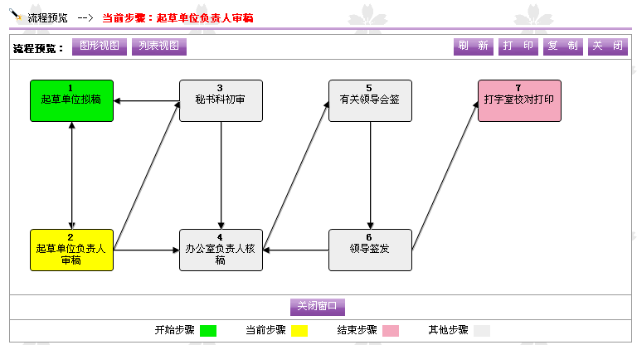
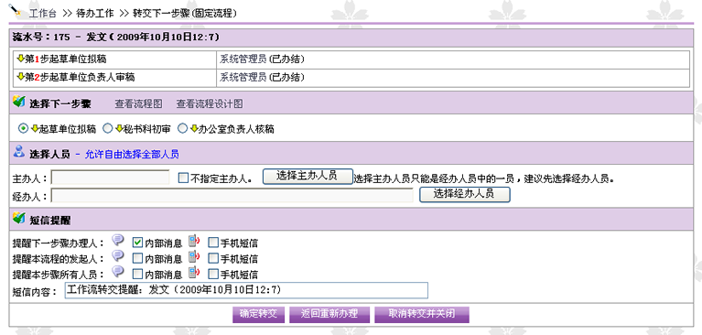
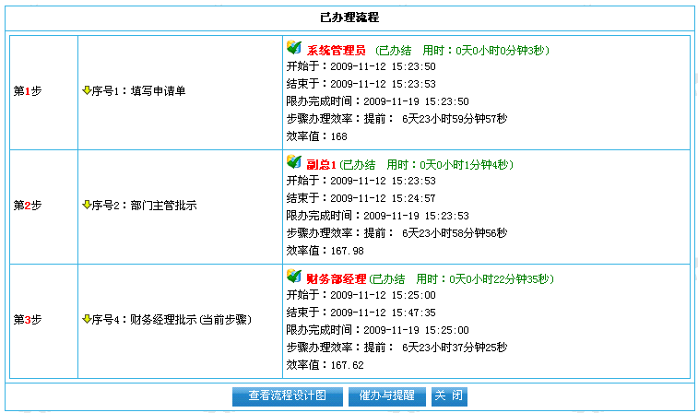
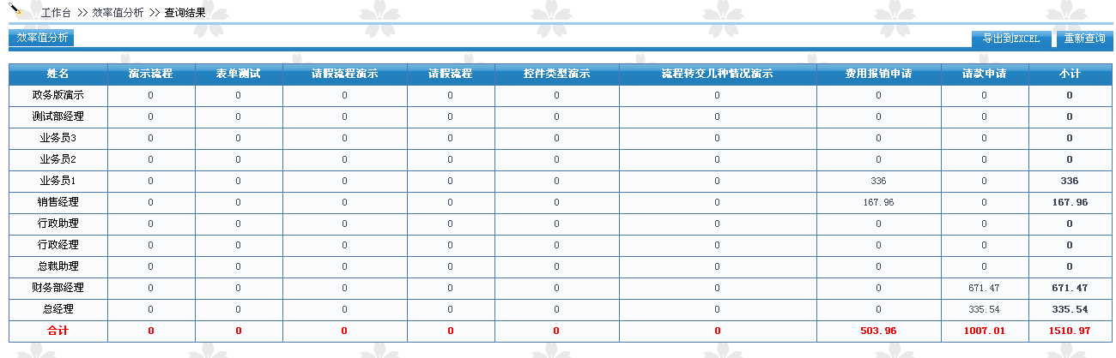

3.4.8教务系统
教务管理是对整个教学业务信息进行管理，其中包括教师排课，学生基本信息，学生学籍变更，成绩管理，宿舍管理，后勤服务等。对整个教学质量进行检测，分析。采用测量学，统计学对学生成绩进行深度挖掘，横向比较、纵向跟踪教学质量，实现对教学质量及时有效的监测、诊断和反馈。让教师随时发现自己所教班级在整个年级中的实际状况，分析班级在整个学业阶段的教学质量进步状态
教务管理进行了规范和优化，达到教学质量量化，教学质量可控，教学质量高效，办事透明，降低成本的效果，帮助学校实现了高效管理。

教师工作 | 我的课程信息 | 我的课程信息
教师工作 | 我的班级信息 | 我的班级信息
教师工作 | 我的备课 | 我的备课
学籍管理 | 在籍生 | 学籍录入、学籍列表、学籍导出、学籍导入
学籍管理 | 学生基本信息 | 家庭信息、学习简历、教师评语、获奖情况、处罚情况、任职情况、军训情况、文体活动、社会实践、体检信息、家访信息、其他信息
学籍管理 | 学籍变更 | 学籍变更、批量变更、变更记录、学籍状态
学籍管理 | 学生日常管理 | 升降留跳调、批量升降留跳、学生毕业、操作日志
学籍管理 | 学生查询 | 班级/年级查询、综合查询、毕业生查询
学籍管理 | 学生统计 | 学生统计
学籍管理 | 学生学籍卡 | 学生学籍卡
成绩管理 | 成绩录入 | 成绩批量录入、成绩单个录入、成绩修改删除、成绩录入统计
成绩管理 | 成绩查询 | 个人成绩查询、班级成绩查询、年级成绩查询、综合成绩查询、成绩汇总
成绩管理 | 成绩横向分析 | 质量分析、学生名次
成绩管理 | 成绩纵向分析 | 个人成绩追踪、个人名次追踪、班级质量追踪
成绩管理 | 实力评估 | 学生实力评估、班级实力评估
排课管理 | 教师排课 | 教师排课
排课管理 | 课程表查询 | 按班级查询、按教师查询
宿舍管理 | 公寓信息 | 公寓信息
宿舍管理 | 宿舍管理 | 宿舍管理
宿舍管理 | 宿舍分配 | 宿舍信息、未分配学生、已分配学生
宿舍管理 | 住宿查询 | 住宿查询
宿舍管理 | 管理人员 | 管理人员
宿舍管理 | 信息设置 | 信息设置
宿舍管理 | 信息登记 | 信息登记
后勤服务 | 缴费管理 | 缴费管理
后勤服务 | 隐患整改记录 | 隐患整改记录
后勤服务 | 四防安全检查 | 四防安全检查
后勤服务 | 消防器材登记 | 消防器材登记
后勤服务 | 学生安全教育 | 学生安全教育
后勤服务 | 维修记录 | 维修记录
基础信息管理 | 学期设置 | 学期设置
基础信息管理 | 年级设置 | 年级设置
基础信息管理 | 班级设置 | 班级设置
基础信息管理 | 课程设置 | 课程设置
基础信息管理 | 当前学期设置 | 变更学期，自动升级学生班级，毕业
基础信息管理 | 数据字典 | 数据字典

教师工作
教师登陆后可以在教师工作中查询课程表，班级学籍信息，备课信息。

学籍管理
对学生信息进行管理，包括学生录入家庭信息、学习简历、教师评语、获奖情况、处罚情况、任职情况、军训情况、文体活动、社会实践、体检信息、家访信息、其他信息，学籍变更，升降留跳调，学生查询，学生统计，学籍卡等。
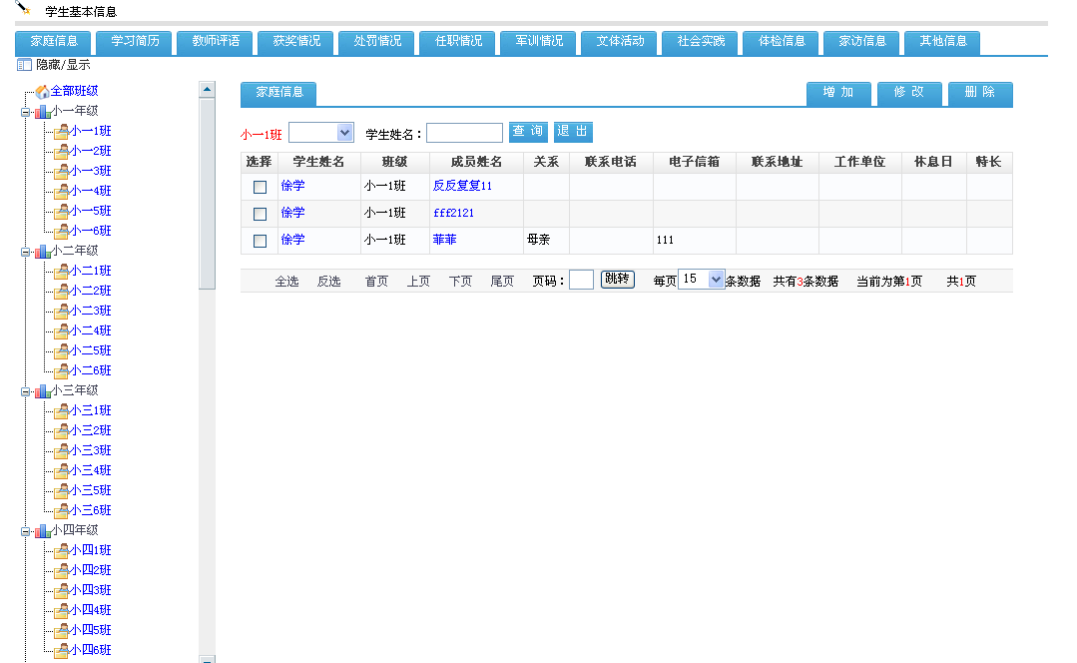

成绩管理
对教学质量进行检测，分析。采用测量学，统计学对学生成绩进行深度挖掘，横向比较、纵向跟踪教学质量，实现对教学质量及时有效的监测、诊断和反馈。
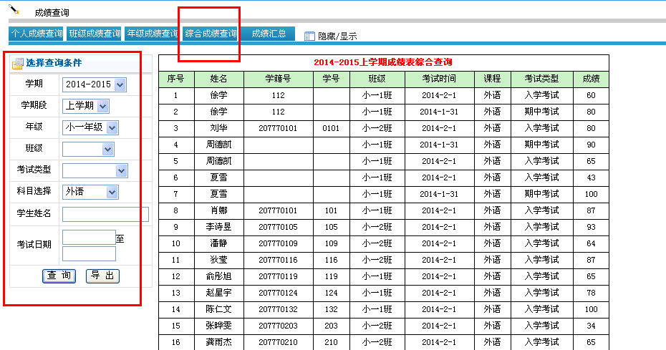
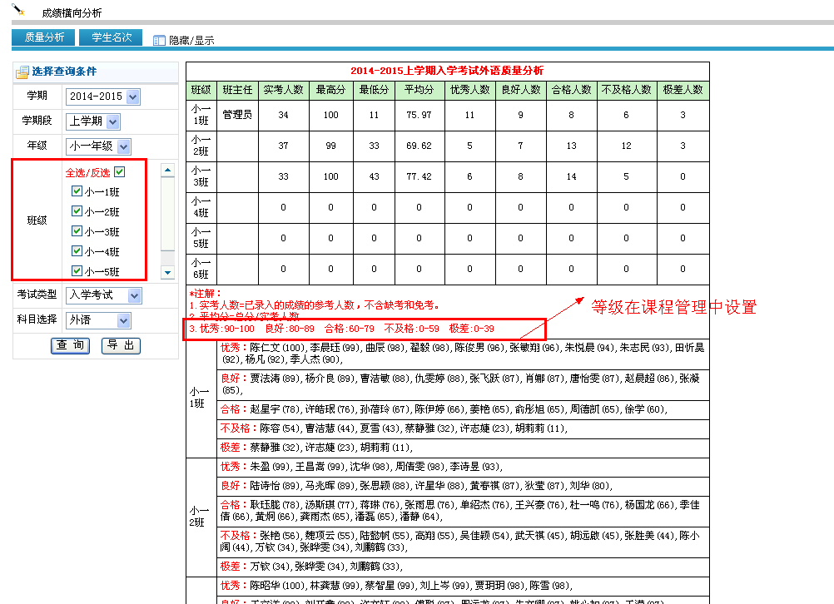
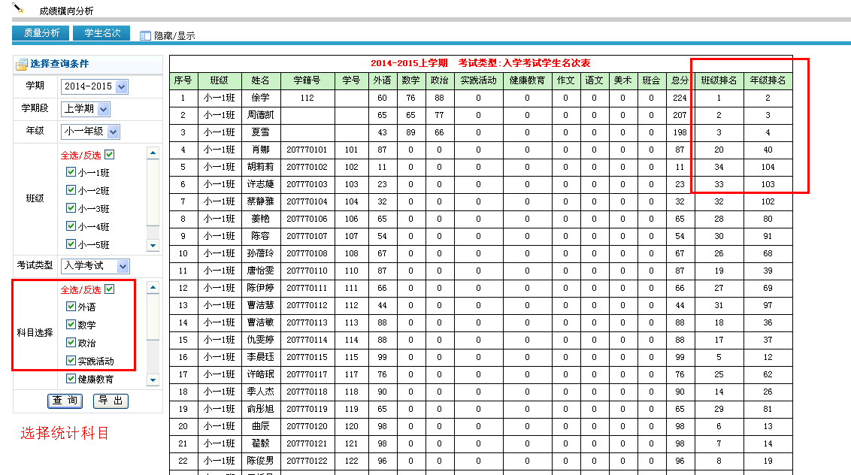
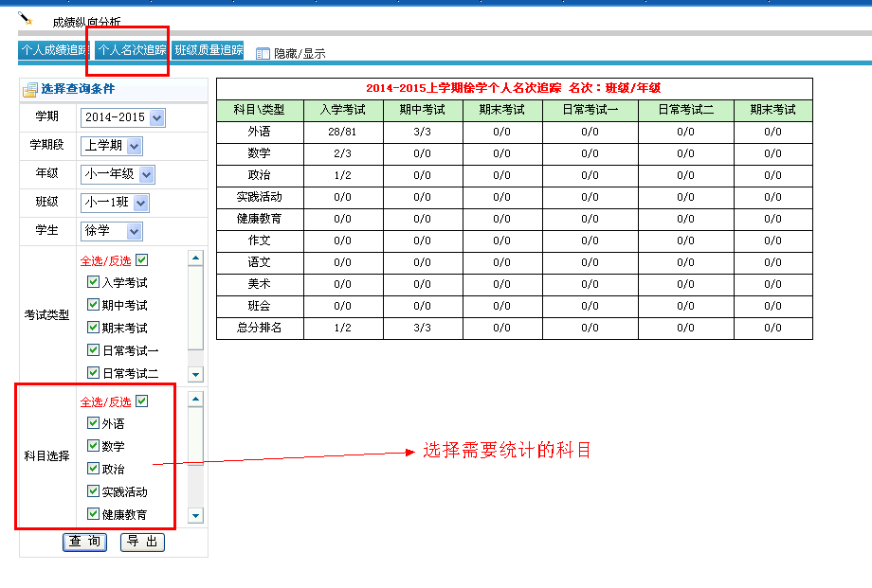
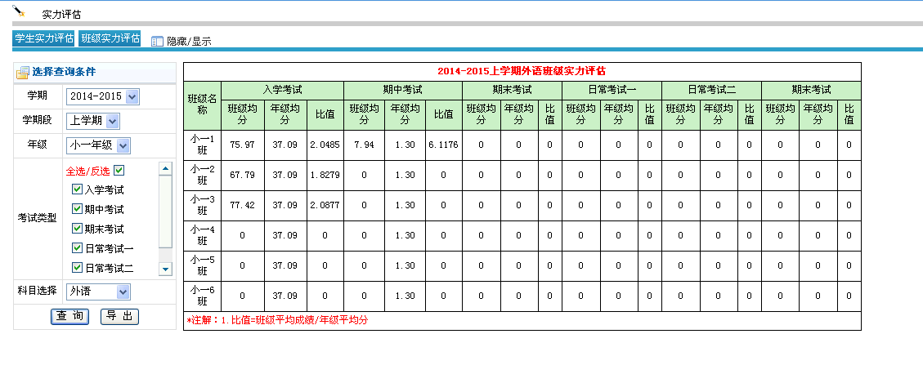

排课管理
管理员可以在排课系统中对班级进行排课。
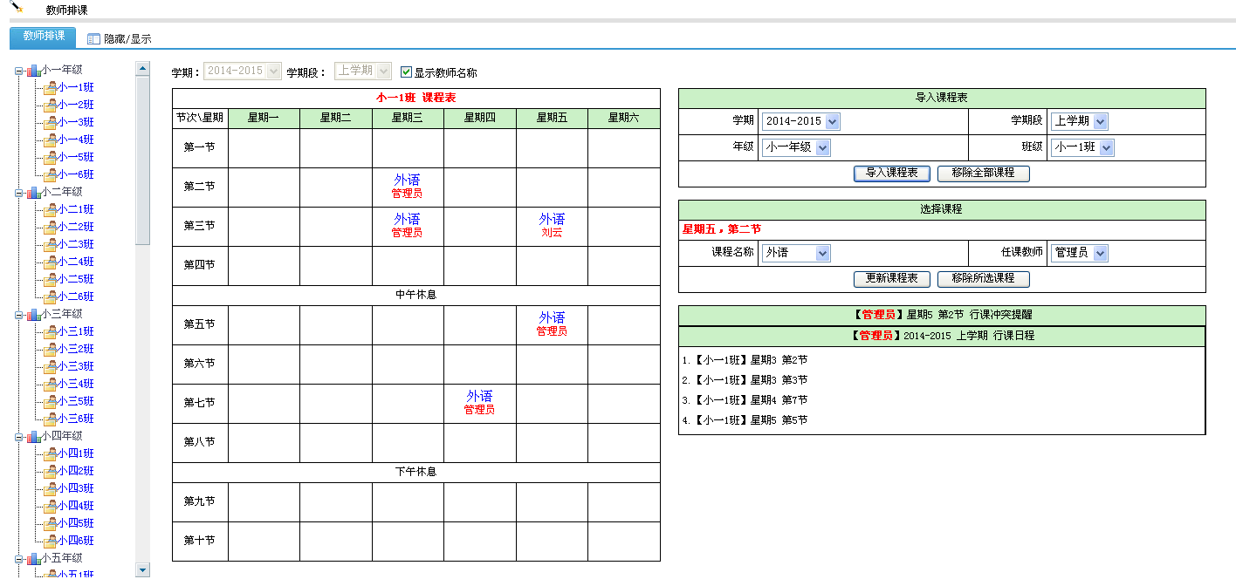

宿舍管理
对宿舍分配，宿舍出入登记进行管理。
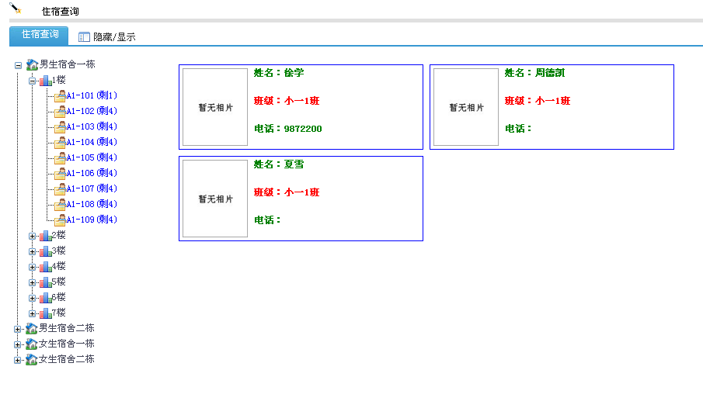

后勤服务
缴费管理，隐患整改记录，防安全检查，消防器材登记，学生安全教育，维修记录。

3.4.9人力资源
OA/E提供了一个科学、灵活的人力资源管理应用系统，企业可根据自身的特点和人事制度进行灵活配置，帮助企业对人员进行全面而有效的管理，提高企业员工的工作能力，改进和提高管理人员的管理能力和成效，从而提高组织整体的工作方法和工作效能，完善人力资源管理机制。

招聘系统
简历复杂难处理？预约面试后遗失资源？不用担心，招聘系统会帮您把所有资源看管起来，为您的工作提高效率。

培训系统
本模块主要用于企事业单位的员工在线培训，试题管理，培训管理以及相关的一些考试。该功能可以的很大程度上帮助企事业单位解决培训和考试的资源浪费问题。

合同系统
您可以不用再费时、费力地管理企业的所有合同了。在这里可以帮助您管理所有人员的合同，并且能够及时地提供合同提醒及报警。精确的记录每个合同的操作流水日志。使管理合同不再繁琐、复杂，减轻日常工作负担。

人事管理
这个功能可以帮助您管理企业员工的档案和信息。您可以轻松找出您想要条件的人员来。更方便的是，您打开一位员工的档案以后，将自动显示出此员工在人力资源下的所有相关信息，例如此员工对应的培训、考试、合同、调动、离职、复职、出差、休假、加班、考勤、考评、薪资等信息。

考勤管理
到了公司，打开电脑进入系统后，系统就会自动让您签到。当然下班时，她依然会提醒您签退。月末，您这个月出勤记录她也会帮您整理出来。

绩效系统
绩效考核是一种正式的员工评估制度。它通过系统的方法、原理来评定和测量员工在职务上的工作行为和工作效果，它是企业管理者与员工之间进行管理沟通的一项重要活动。其最终目的是改善员工的工作表现，在实现企业经营目标的同时，提高员工的满意程度和未来的成就感，最终达到企业和个人发展的“双赢”。

薪资管理
这个功能可以帮助您用来核算员工的工资。可以减轻人力资源部门的日常工作，可以让员工方便的查询自己的工资发放情况。

监控分析
OA/E为您提供强大监控和分析功能，帮助企业对人员进行全面而有效的管理，提高企业员工的工作能力，改进和提高管理人员的管理能力和成效，从而提高组织整体的工作方法和工作效能，完善人力资源管理机制。
人力资源功能列表
招聘系统 | 用人申请、预约面试、用人申请管理、简历管理、正式录用、招聘渠道列表
培训系统 | 我的培训计划、我的在线考试、培训管理、网上考试管理、考试评分、试卷管理、培训资料、培训类别、题库类别、题库管理
合同系统 | 我的合同、合同新签、合同操作、合同管理、合同流水日志、合同模版、合同查询、合同类别
人事管理 | 员工档案、档案浏览、档案查询、员工生日、员工调动、员工离职、员工复职、奖惩记录、技能信息、体检记录
考勤系统 | 出差管理、休假管理、加班管理、考勤管理、上下班时间
绩效系统 | 自我考评、上级考评、员工签字、员工表现、考评查询、考评管理、考评设置
薪资管理 | 薪资上报、薪资管理、薪资设置
监控分析 | 招聘系统、培训系统、合同系统、人事管理、考勤系统、绩效系统

3.4.10系统设置
系统设置作为整个系统最为核心的模块，不仅能够实现常用的用户、组织、权限等管理功能，还提供了工作流创建、自定义表单创建，以及提供数据备份还原等。满足系统管理的灵活设置、操作简单、方便易用的要求，减轻了系统管理员的工作负担，实现“快乐工作、高效管理”。
- 表单设计：表单设计提供可视化的自定义的表单，方便管理员更快捷的设计出适合企业的任何表单。表单设计器支持20多种系统控件。其中包括列表控件，选择框控件，文档框控件等等。支持对控件的可控，即随时能查询输入框中内容的填写人，填写时间。
- 工作流管理：提供可视化的自定义的流程设计工具，方便管理员更快捷的定制业务流程，提高企业的工作效率。工作流程分为自由流程和固定流程。
- 自由流程：无需设置办理步骤，办理过程中员工通过自定义的业务表单转交的时候可以任意选择办理人员，无办理步骤限制提高工作办理的灵活性、快捷性。
- 固定流程：需设置办理步骤，规范办理流程。是通过自定义的业务流程和自定义的业务表单，实现企业收发文、内部人事、请假、费用请示等等内部业务流程。支持对流程的管理，可查询当前业务流程的办理状态，可通过催办功能实现对相关人员进行催办，进行系统短信提醒和手机短信提醒，达到了协同办公的目的。在功能上支持多种流程设置方法，支持流程跟踪和办理意见显示。支持每个办理人员耗时管理。支持流程判断，根据不同类型可设置不同分支。支持流程自动通知相关自定义人群，如部门领导，预设人员等保证事务的精确处理；支持工作名称自定义。将工作流程进行了规范和优化，达到工作量化，流程可控，流转高效，办事透明，降低成本的效果，帮助企业实现了高效管理。
- 设置归档目录，支持流程自动归档，归档目录支持开放范围权限控制，具备权限的人才能浏览归档文件。
- 印章管理提供对企业的公章和员工私章的指派、审批、查询、使用日志进行管理。
- 提供WORD红头文件管理，在新建工作的时候可以直接应用在WORD文档中。
- 用户管理提供对OA/E系统使用的人员进行管理。并支持对每个用户单独设置权限。支持用户密码的重新设置。支持登陆限制。
- 角色管理：对员工角色，可以通过角色统一设置权限，减轻系统管理员的工作量。
- 部门管理：建立企业的组织机构，企业组织机构支持树形结构，多层建立。并可以在此处设置部门主管。
- 职位管理：建立企业的职位信息库。
- 系统日志：系统提供日志功能，将用户登录、退出系统，以及重要的模块所有的操作都记录在日志中，并可以详细记录操作的IP地址，操作时间。有效追踪非法入侵和维护系统数据安全。
- 手机短信：提供手机短信使用模块的管理，若有些模块不需要使用手机短信可以在此取消掉，有效的节约企业成本。
- 系统安全设置：系统采用严格的系统安全管理机制。支持限制上传附件类型，支持登陆IP限制，支持登陆验证码限制，支持是否自动记录登陆用户名。
- 界面设置：提供人性化的界面管理。支持登陆界面自行修改、支持界面抬头标题修改、支持界面LOGO修改。
- 附件程序设置：对“附件程序”栏目中的内容进行管理。
- 用户初始化：设计用户初始化属性，其中包括界面样式、展开菜单、工作台模块、提醒时间等
- 企业格言：设计企业格言，可以在工作台显示，提高企业文化建设。

3.4.13 OA助手
OA办公助手是我们精心为OA/E打造的一款辅助软件，但并不是必须安装，客户可以根据自己的需要选择是否需要安装。
- 开机自动运行并可以自动登陆OA系统，无需要每次开机都手动打开IE再输入地址和密码进入OA系统，提供个人办公效率。
- 快速的消息提醒，不需要主动登陆到IE中去.实现快速的消息到桌面.当有消息到达时，会有图标自动闪烁通知，类似QQ的消息提醒。
- 可以进行实时对聊，类似QQ的消息提醒。
- 操作快速，易用.客户端方式与WEB程序相比，使用起来更便捷。
- 所有WEB OA中的常用功能移植到OA助手中，菜单实现统一化，实现自动登陆，让更多的客户日常用得更多，便于OA的推广。
- 真正意义实现OA助手与WEB OA无缝连接，仅需要OA的访问地址，即可登陆OA系统。
- OA助手可以自行更换界面皮肤，最大程度地符合你的审美要求。
- OA助手和OA办公软件均我司完整的知识产权的产品，可完全按照贵方的要求做相应的修改。
- OA助手群聊功能。
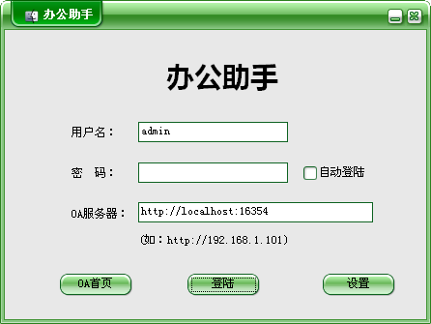
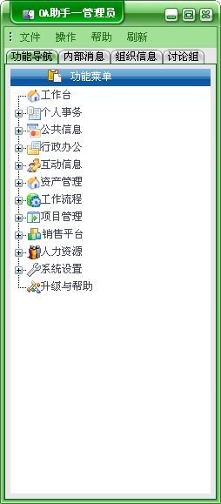
OA助手安装的系统要求 ：
- 中央处理器（CPU）Intel Pentium处理器266MHz及以上。
- 内存128MHz及以上 。
- 硬盘剩余空间4GB及以上 。
- 操作系统 Windows 98/Me/2000/XP及以上版 。
- OA服务器可以是内网、Inetnet外网主机。仅需要OA的访问地址，即可登陆OA系统。

第四章 系统安全
目前网络中一般存在着非授权访问、信息泄漏或丢失、破坏数据安全性和拒绝服务攻击等多种威胁，影响到用户的使用，导致数据的泄漏或丢失，更甚者导致系统瘫痪。OA/E系统为企业提供了包括系统安全和安全管理体系的全面的安全解决方案。

4.1系统安全

身份认证
OA/E系统提供多种认证方式，包括普通口令认证、硬加密认证等。并在用户身份认证的时候支持认证码限制，有效的避免黑客的暴力破解。
普通口令认证采用MD5加密算法，128位密钥加密确保系统安全。
加密狗认证可以满足对安全要求更高的用户的需求。加密狗认证为硬件认证卡，内置MD5 哈希(HASH)算法，32K加密存储器，通过加密方式保存用户的密钥和CA数字证书，曾获得多项加密荣誉，具有比一般认证方式安全性更高、运算速度更快、效率更高的特性。

授权/访问控制
系统采用严格的授权/访问控制，系统不仅控制应用或用户访问哪些信息，而且控制应用或用户有权执行哪些操作。此外系统能够对管理权进行委托，以能够管理大型组织结构的跨应用的访问授权，并且还可以对访问的IP进行限制。

操作日志管理
系统提供日志功能，将用户登录、退出系统，以及重要的模块所有的操作都记录在日志中，并且重要的数据系统采用回收站的方式保留，系统管理员能够恢复被删除的数据，有效追踪非法入侵和维护系统数据安全。

数据备份容错
- 采用双硬盘热备份保证7*24小时应用不间断，如条件允许，推荐使用此解决方案。
- 安装第三方软件进行备份。
- 采用sqlserver自带的数据库备份，效率较高，支持每周循环自动备份。

磁盘阵列
磁盘阵列是由一个硬盘控制器来控制多个硬盘的相互连接，使多个硬盘的读写同步，减少错误，增加效率和可靠度的技术。
磁盘阵列可以通过两种方法来实现：软件阵列与硬件阵列。软件阵列是通过网络操作系统自身提供的磁盘管理功能将连接的普通SCSI卡上的多块硬盘配置成逻辑盘，组成阵列，可以提供数据冗余功能，但是磁盘子系统的性能会有所降低。硬件阵列是使用专门的磁盘阵列卡来实现的。硬件阵列能够提供在线扩容、动态修改阵列级别、自动数据恢复、驱动器漫游、超高速缓冲等功能。并且磁盘阵列卡拥有一个专门的处理器和存贮器，这样服务器对磁盘的操作就直接通过磁盘阵列卡来进行处理，不会降低磁盘子系统的性能。

4.2安全管理体系
任何网络仅在技术上是做不到完整的安全的，还需要建立一套科学、严密的网络安全管理体系，提供制度上的保证，将由于内、外部的非法访问或恶意攻击造成的损失减少到最小。

管理目标
网络安全管理目标是：采取集中控制、分级管理的模式，建立由专人负责安全事件定期报告和检查制度，从而在管理上确保全方位、多层次、快速有效的网络安全防护。

管理框架
考虑到管理体系建立需要有详细的组织架构、人员配备及网络结构等方面的信息，所以此建议书中仅就网络安全规范提供一个框架性建议，具体管理规范有待我们对系统进行全面、详细的调查后，与信息中心合作或独立完成。
根据管理规范内容的重要程度和安全管理的复杂性特点，我们认为管理规范应包括技术、人员与组织结构、应急事件、安全响应服务、安全培训五个方面的内容，如下图：
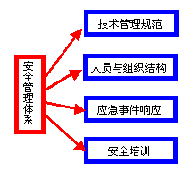

安全技术规范
日常操作管理办法：
日常操作规范主要是对日常工作职责、内容、操作流程所做的规定，从而实现安全防护的程序化和统一化管理，主要内容包括：
- 各种软件安装、调试、维护、卸载权限和流程；
- 管理员日常监管职责划分；
- 安全扫描评估方式选择；
- 安全事件发现后的分析与记录；
- 对本级和下级安全设备及软件运行状态、问题处理的监控；
- 突发事件紧急处理、报告程序
- 安全策略配置管理办法：
根据安全问题潜存环境的差异和对环境关注程度的不同，选择相应的网络安全策略是网络安全建设非常重要的一步，突出重点、兼顾一般的策略配置能够降低风险，其主要内容包括：
- 策略配置目标
- 不同环境要求下的策略分类
- 不同策略配置权限划分和配置流程
- 策略配置效果分析
- 策略配置修正
- 数据备份管理办法：
出于对数据安全性、可恢复性考虑，适时的数据备份能够实现防范的目的，同时能够提高遭破坏后的数据恢复速度，而更重要的是对备份数据是否存在安全隐患，确保备份数据的真正安全可靠，这是数据备份管理规范区别于传统数据备份的重大区别所在，其主要内容包括：
- 数据重要性级别划分；
- 不同级别数据备份更新频率；
- 备份流程；
- 备份数据的保管；
- 备份数据病毒查杀与恢复；
- 攻击事件预警管理办法；
- 预警是对出现攻击事件的报警，其主要内容包括；
- 安全事件报警形式（电子邮件、手机短信、LAN即时消息等）预警结果传送渠道；
- 预警结果的处理；
日志管理办法：
日志是软件对安全防护系统工作运行结果进行的记录，是管理员进行统计分析和发现问题的一种方主要包括：
- 日志生成
- 统计分析
- 重要情况通报

人员与组织结构
安全防护系统能否真正实现最终取决于如何对政务各类人员进行有效的人员配置和组织结构的设定以及检查监督机制的建立。
安全岗位职责设置（体现集中控制，分级管理）
主要内容包括：
- 人员岗位、数量、职责定义
- 计算机软件及文件管理办法（针对所有人员）：
- 此项适用所有人员，其主要内容包括：
- 软件购置的授权、病毒测试、安装流程
- 软件的日常维护
- 计算机文件保存、传送流程
- 外界存储介质使用前的病毒测试
- 有无BUG，对现有版本的软件进行补丁升级
文档管理办法：
其主要内容包括：
- 文档标准定义
- 文档管理要求
- 文档分类
- 文档密级的产生、整理、存储、使用、管理步骤
检查及奖惩办法
建立有效的安全约束与监督机制能够保证其他规范得到实际遵守和执行，其主要内容包括：
- 检查目的定义
- 检查依据
- 检查人员构成、方法、频率
- 检查结果反馈与奖罚

应急事件与响应
对出现的黑客攻击或恶意破坏事件进行及时、有效的报警、切断、记录等。制定较为详细的、可操作性应急事件处理规范是保证系统不受影响的关键，其主要内容包括：
- 技术事件定义
- 技术事件分类
- 针对不同类型事件确定报告程序、时间和受理对象
- 不同事件应急解决方案
- 事件原因分析及责任确定
- 处理结果报告

安全培训
为了将安全隐患减少到最低，需要加强对安全知识的普及，让每一位操作者都成为安全卫士，才能实现真正意义上的全方位的安全。
安全基础知识培训管理规范：
侧重于基础知识和日常安全防范措施的实践性培训，主要内容包括：
- 基本要求
- 培训内容
- 培训组织、时间安排
- 培训效果考核、评价
- 后续培训计划

第五章 实施培训方案

5.1实施方案

5.1.1实施说明
###软件为了对OA/E系统的实施过程情况进行有效的控制，达到项目实施圆满完成的目的，帮助***顺利的对我们的软件上线使用，###软件总结以往的实施经验，制定了一套行之有效的实施流程，实行里程碑管理及验收方式。我们把实施的整个过程分为四个阶段：
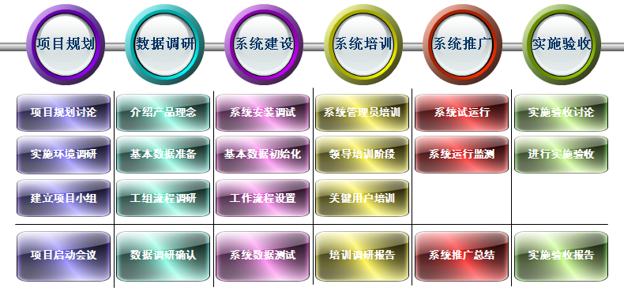
- 项目前期准备阶段
里程碑：项目小组成立标志着该阶段的开始，软件安装标志着该阶段的结束。此阶段关键目标是完成项目小组成员的确定和实施方案的确定。提交项目小组成员表和实施方案终稿是本阶段的指标。
- 软件试运行（测试）阶段
里程碑：软件安装标志着该阶段的开始，切换到正式运行标志着该阶段的结束。此阶段关键目标是保证软件可以正常、稳定的运行。提交软件试运行报告是本阶段的指标。
- 软件正式运行阶段
里程碑：从试运行切换到正式运行标志着本阶段的开始，提交项目验收申请标志着该阶段的结束。此阶段的关键目标是系统真正在企业内运行。提交的正式运行报告是本阶段的指标。
- 软件培训阶段
里程碑：软件培训没有一个明确的开始和结束标志。在前期准备阶段，项目小组会根据企业的具体情况，编排一个培训时间表，来明确规定培训的开始与结束时间。本阶段会贯穿实施的多个阶段，关键目标是让企业员工可以真正的把软件系统用起来。提交的用户培训报告是本阶段的指标。
- 软件验收阶段
里程碑：提交项目申请标志着本阶段的开始，企业相关领导在相关文件上签字标志着本阶段的结束。本阶段的关键目标是使企业领导真实的看到软件系统在企业内的使用情况。提交的各种技术文档、二次开手册、使用手册、培训报告文档是本阶段的指标。
方案本着“全面规划、统一设计、分部实施”的原则施工，确保该项目按时按期完工。

5.1.2系统实施方案
系统实施步骤
第一步、建立OA/E系统项目实施小组，实施小组的成员要包括***负责审定的领导和要负责数据收集、准备和我们对口配合的工作人员。小组成员还包括我方负责写实施方案、报告、文档递交、供货上线安装调试、培训商务验收等具体负责实施的工作人员。
第二步、组织项目小组成员一起制定实施方案，规定详细内容，具体任务，形成书面形式递交审核通过，以保证工程质量。
第三步、招开项目启动会，进行需求调研、分析。我方由实施顾问牵头，***相关部门配合。
第四步、现场安装调试，是由我们厂商派专业的客服人员到客户现场安装调试。
第五步、系统试运行以保证软件系统在以后的运用过程中稳定、高效，提前发现可能出现的故障隐患并及时消除。
第六步、对***进行必要的产品理论和使用培训，制定具体的培训计划，帮助并引导客户尽快的学会在工作如果熟练的操作使用。(实施方案制定后即可开始培训。)
第七步、系统切换运行，实现系统在企业的全面应用。
第八步、提交系统的相关技术文档、二次开发手册和其它资料。（如果有二次开发）
第九步、做最后的系统验收和商务验收。
实施任务一览表
阶段 | 组织名称 | 任务 | 备注
前  期  准  备  阶  段 | 项目领导组 | - 制定项目实施计划  - 对实施顾问团的调研报告进行确认 | 质量管理组全程参与文档的收集整理工作
前  期  准  备  阶  段 | 项目经理 | - 参与项目实施计划的制定  - 协助实施顾问团制作调研报告 | 质量管理组全程参与文档的收集整理工作
前  期  准  备  阶  段 | 实施顾问团 | - 负责项目需求调研的访谈工作  - 编写项目需求报告 | 质量管理组全程参与文档的收集整理工作
前  期  准  备  阶  段 | 技术支持组 | - 录入初始化数据  - ###培训人员对系统（超极）管理员进行培训 | 质量管理组全程参与文档的收集整理工作
前  期  准  备  阶  段 | 风险评估组 | - 对实施计划进行风险评估  - 对需求报告进行风险评估  - 编写风险评估报告 | 质量管理组全程参与文档的收集整理工作
试  运  行  阶  段 | 项目领导组 | - 根据风险评估组的评估报告，对项目经理呈报的开发计划进行审核、确认  - 对新开发的产品进行验收
试  运  行  阶  段 | 项目经理 | - 与实施顾问组一起整理技术支持组呈报的需求，并编写开发计划  - 对整个开发过程进行管控  - 监督新开发产品的运行
试  运  行  阶  段 | 实施顾问组 | 整理技术支持组呈报的需求
试  运  行  阶  段 | 风险评估组 | - 对开发计划进行风险评估  - 编写评估报告
试  运  行  阶  段 | 开发组 | 根据开发计划进行编码工作
试  运  行  阶  段 | 测试组 | - 测试开发的产品  - 编写测试报告
试  运  行  阶  段 | 技术支持组 | - 收集试运行中的所有需求  - 安装新开发的产品  - 对操作人员进行新产品培训
试  运  行  阶  段 | 质量管理组 | - 所有文档的收集、整理工作  - 对新开发的产品进行质量检验
正式运行 | 项目领导组 | - 监控系统正式运行 | 质量管理组全程参与文档的收集整理工作
正式运行 | 项目经理 | - 指导技术支持组为正式运行做支持 | 质量管理组全程参与文档的收集整理工作
正式运行 | 技术支持组 | - 为正式运行做支持 | 质量管理组全程参与文档的收集整理工作
项目验收 | 项目领导组 | - 主持项目的验收工作  - 对项目验收报告进行签字确认 | 质量管理组全程参与文档的收集整理工作
项目验收 | 项目经理 | - 编写项目验收申请  - 编写项目实施报告 | 质量管理组全程参与文档的收集整理工作
项目验收 | 实施顾问团 | - 协助项目领导组进行项目验收  - 编写项目验收报告 | 质量管理组全程参与文档的收集整理工作

5.1.3实施过程控制方案
我们采取分布培训、集中实施、综合管理的方法。分布培训先培训系统理念再到试运行时候的使用培训。集中实施是对整个系统来集中时间段的实施，保证工作进度有助于各方面协调。综合管理是一个循序渐进的过程，确保了系统实施的质量。实施的措施采取各个单位协同参与的措施，方便配合节省时间并能顺利完成技术文档方面的互相交接。

管理者重视与参与
***和###软件各级管理者对项目的重视与支持是开发成功的关键。在项目开发过程中，当涉及到资源分配、人员调动、资金落实等问题时，各方管理者的参与就显得格外重要。重视主要体现在对项目的规划决策和监督落实上；参与主要体现在各方管理者对OA/E系统建设需求的宏观把握。只有当系统能及时、准确地向管理者提供信息，为管理者的决策服务时，该系统才能具有实质性的意义。

项目组织与角色
整个OA/E系统组织架构涉及的层面很多。为了保证工程的顺利进行，必需有一整套项目实施的保障体系，其中最重要的就是项目组织保障体系。系统的项目组织结构如下：
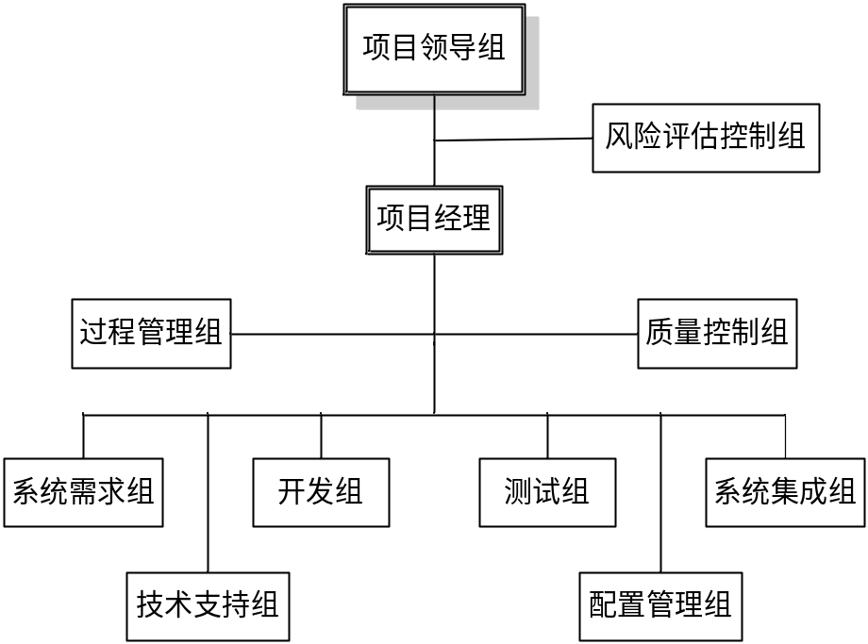
项目组织结构图
项目组织各成员及职责如下：
项目领导组：由参与项目的双方领导组成；负责对重大事件进行决策并对项目全过程进行监督和协调；是项目实施中双方协同工作的最高管理机构。
风险评估控制组：由参与项目的双方人员组成；负责风险识别、监测与控制，定性分析风险并制定风险应对计划和步骤；对项目领导组负责。
项目经理：由###软件人员担任；负责项目的实施、组织，监督各组的工作情况及进度，并负责计划与控制、人员配置管理等工作；对项目领导组负责。
过程管理组：由***相关部门人员与###软件的技术专家、顾问咨询人员组成；负责系统结构设计、系统需求、技术管理、系统模块设计，以及对开发小组的协调等工作；直接对项目经理负责。
质量控制组：由***相关部门人员与###软件人员组成；负责对程序编制及测试过程、内容、结果进行审查和评估；直接对项目经理负责。
系统需求组：由***相关部门的技术人员与###软件人员组成；负责对系统各项业务需求做出总体描述，提交***技术和业务部门共同论证，形成正式业务需求。
开发组：主要由###软件的软件工程师组成；负责各功能模块的详细设计、编码等工作。***网络信息中心人员通过培训和实践熟悉开发所采用的技术。
测试组：主要由###软件的测试工程师组成；负责编写测试计划、系统测试及编写测试报告。***相关技术部门的业务人员协助对系统的运行进行测试。
系统集成组：主要由###软件的技术工程师组成；负责系统集成。***人员通过培训和实践熟悉集成所采用的技术。
技术支持组：主要由###软件的技术支持人员组成；负责系统技术支持和培训。***网络信息中心人员通过培训和实践熟悉维护所需要的技术。
配置管理组：由***相关部门的技术人员与###软件人员组成；负责整个项目过程中所有的开发文档、需求变更管理、资料、技术报告的管理。
各方面的不同步骤存在着相互制约关系，因此管理好各方面的流程可以缩短系统实施时间。这即需要###软件的实施人员认真的按流程工作，又需要积极参与和通力合作。

明确真实需求
需求开发与管理是软件项目中一项十分重要的工作，据调查显示在众多失败的软件项目中，由于需求原因导致的约占到45%，因此，需求工作将对软件项目能否最终实现产生至关重要的影响。在需求阶段，我们的工程师会抓住决策者最迫切和最关心的问题，在公司内部建立组织保障，明确责任分工，并建立良好的沟通环境和氛围。

计划执行与控制
计划和控制一个项目意味着有效的定义、执行和掌控一系列为达到最终目标而必须的资源、活动和任务。如：决定所需的资源、取得高层管理人员的支持承诺、确保项目小组成员在需要时到岗明确决策过程中各人的角色，职责及其层次、确定现实的目标、建立清楚的交流渠道、评估进程，控制实施的里程碑步骤、定义现有业务流程、标识关键业务问题、计划主文件的数量、建立系统切换计划、分配精确的任务、形成灵活的工作计划等。并按照计划进行有效的控制。###软件指派专门人员负责计划的执行与控制。

质量管理及控制
质量是软件的灵魂，为了保证OA/E系统的建设，由***相关部门人员与###软件人员共同组成软件质量管理与控制小组，负责对软件需求、程序编制及测试过程、内容、结果进行审查和评估，直接对项目的质量负责，通过全方位、多角度的软件质量管理，保证OA/E系统的顺利实施。

风险管理及控制
软件项目风险管理是指为了最好的达到项目的目标，识别、分配、应对项目生命周期内风险的科学。软件项目风险管理的目标是使潜在机会或回报最大化，使潜在风险最小化。风险管理涉及的主要过程包括：风险识别，风险量化，风险应对计划制定和风险监控，如下图所示。风险识别在项目的开始时就要进行，并在项目执行中不断进行。就是说，在项目的整个生命周期内，风险识别是一个连续的过程。
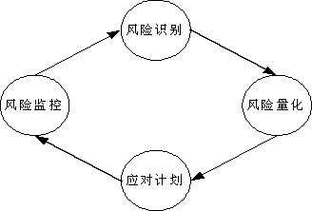
（1）风险识别：风险识别包括确定风险的来源，风险产生的条件，描述其风险特征和确定哪些风险事件有可能影响本项目。风险识别不是一次就可以完成的事，应当在项目的自始至终定期进行。
（2）风险量化：涉及对风险及风险的相互作用的评估，是衡量风险概率和风险对项目目标影响程度的过程。风险量化的基本内容是确定那些事件需要制定应对措施。。
（3）风险应对计划制定：针对风险量化的结果，为降低项目风险的负面效应制定风险应对策略和技术手段的过程。风险应对计划依据风险管理计划、风险排序、风险认知等依据，得出风险应对计划、剩余风险、次要风险以及为其它过程提供得依据。
（4）风险监控：涉及整个项目管理过程中的风险进行应对。该过程的输出包括应对风险的纠正措施以及风险管理计划的更新。
每个步骤所使用的工具和方法详见下表：
风险管理步骤 | 所使用的工具、方法
风险识别 | 头脑风暴法、面谈、核对表、SWOT技术
风险量化 | 风险因子计算、PERT估计、决策树分析、风险模拟
风险应对计划制定 | 回避、转移、缓和、接受
风险监控 | 核对表、定期项目评估、挣值分析

部分实施风险及防范措施
实施风险 | 防范措施
需求调研风险  一方面客户的解答存在片面性，另一方面软件企业无法正确理解客户的需求。 | ###的项目团队，采取了多级控制制度，每个人都有严格的要求，必须符合一定的标准，对于项目经理还要通过集团的严格考试。他们必须具有多个项目的实施经验，必须是复合型的人才。  对客户方的项目成员组成也有相对应要求，来保证项目团队之间能健康运作。需要强调有两点：一是，项目经理必须能充分协调相关的资源，并且能同高层进行强有力的沟通与汇报；项目经理在实施阶段，要能将自己的主要工作时间花费在项目上；二是，项目成员最好是各部门的最熟悉业务的人员，或者是部门经理参与，体现项目是"一把手"工程，尤其是"各级一把手"工程。
培训风险  客户参与培训的不全程性，培训的内容不具有针对性，接受培训的目的不明确性。 | 项目的运作过程是一个系统工程，项目培训也是贯穿整个项目实施过程中的，包括多个层次与多个角度的培训，从高层领导到普通的操作人员，从理念培训到具体模块操作培训。  另外，###的培训还采用3＋N的模式，以确保不同岗位，不同人员的需求。
数据准备风险  系统要想成功的应用，数据的重要性不能忽视，行话说"三分软件，七分实施，十二分数据"。 | ###通过对以往客户的分析，总结出一套非常规范的软件数据需求表，以确保用户准备的数据的有效性。
系统切换阶段风险（工作繁忙风险）  系统切换存在两种情况，其一为从旧系统变为新系统，其二从手工到新系统。这里存在的风险就是，由于两个系统要同时并用一段时间，操作人员的工作量要成倍增长，可能会存在不满的情绪，可能对新系统中的流程等还有一个接受的过程。 | 此风险的防范需要客户与软件实施团队的共同努力，一方从理念培训入手，让员工了解此项工作的重要性以及实施过后所带来的便例，另一方面，由客户的管理层进行适当管理，确保软件的正常实施。

完善的售后服务体系
系统在初期使用的时候，难免会遇到一些问题，比如用户对系统功能流程不熟悉，操作不熟练等，###软件有着完善的售后服务体系，对用户成功使用系统提供强有力的保证，设有专门的在线客服系统以及专业的客户人员，用于解决用户的问题做出及时地响应，同时###软件设立定期回访制度，并根据用户的使用情况提出一些建设性的修改意见，供用户选择。

5.2培训方案

5.2.1培训流程
管理员

关键用户
理念/产品培训
制定培训计划
产品培训
信息管理层

最终用户

确认培训考核
产品培训
培训前准备
培训总结报告

5.2.2培训方案
鉴于***使用###办公系统人数多，部门多，异地公司等情况，###软件提出如下培训方式：
面对面培训
###软件为***提供面对面培训，确保OA/E系统的顺利应用。
视频培训
视频培训包括在线视频会议培训和视频光盘培训。***可以把面对面培训录制下来，分发给分公司、项目部，其它公司通过观看视频光盘继续学习、使用系统。
###总结以往的培训经验，经过分析，推出了LN（Long即时间长度，Number即培训次数）培训模式。所谓LN模式即根据客户的工作情况，合理安排每次的培训时长及培训次数来完成培训。同时###软件针对广大的一般用户提供演示录像、用户手册、在线帮助等方式进行辅助学习。而且，###软件提供在线客户系统全天候实时解答解决客户的各类问题。

5.2.3培训对象分类
###总结以往的培训经验，将培训对象分为四种类型：
- 系统管理员
包括对***的专业技术人员，主要负责***的###IOA办公自动化系统的日常维护的专业技术人员，保证系统的正常运转。
培训目的
全面掌握系统管理和维护知识，并提供全面的技术保障和对员工日常操作的指导作用。
培训重点
1、熟悉系统建设目的和基本内容以及在项目建设中所担当的责任和所起的作用；
2、熟悉系统常用技术；
3、掌握系统软、硬件维护。
- 关键用户
主要是针对***###IOA实施培训项目组成员。
培训目的
使***的实施培训项目组成员熟悉###IOA的使用、培训的整体进行、知识传递。
培训重点
1、明确在整个项目实施培训中起到的作用和职责，真正在公司起到知识传递的作用，能否很好的传递直接影响的后期实施进度的推进；
2、精通使用OA/E产品，在实施过程中的需求调研阶段能很好的结合OA/E系统的功能提出需求；
3、掌握计算机的基本使用方法，利用计算机辅助办公，通过网络协同工作。
- 信息管理层
主要针对***的各级领导。
培训目的
使***的领导干部了解、体验OA/E系统的使用方法、精确管理思想是怎样贯穿整个OA/E系统的。
培训重点
1、明确网上办公的基本概念，了解网上办公建设所面临的主要问题和对策。充分认识和理解到实施网上办公的必要性及可操作性；
2、了解网上办公规划与实施的全过程，明确在网上办公系统建设工作中要做的具体工作以及重点和难点；
3、掌握计算机的基本使用方法，能利用计算机辅助办公，并通过网络协同工作。
- 最终用户
针对***的员工层操作人员。
培训目的
了解网上办公的一般流程和实际工作流程的优越性，怎样提高自己的工作效率，OA/E系统的日常操作和应用，能利用计算机搜索、存储、交流信息。
培训重点
1、熟悉系统的建设目的和基本内容以及在项目建设中所担当的责任和所起的作用；
2、掌握计算机基本操作，能利用网络进行协同工作；
3、了解信息安全和标准化知识，树立安全意识和标准化观念；
4、熟练使用OA/E系统。

5.2.4培训课程
对象 | 培训内容 | 讲师 | 辅导 | 地点 | 备注
领导层 | 1、###IOA产品理验  2、产品整体结构介绍  3、领导的日常办公
管理员 | 1、操作系统的安装、调试  2、数据库系统的安装、操作、卸载，数据库的维护（备份、恢复、语句的执行）  3、###产品的安装和卸载
管理员关键用户 | 1、产品的整体介绍  2、系统管理部分  3、日常操作部分
最终用户 | 1、系统的日常操作  2、个人办公介绍

第六章 售后服务及细则
###软件深刻认识到开拓市场不仅要依靠优质的产品，更需要全方位的服务。公司把“用户满意是第一准则”作为基本方针，依据自身的实际运营特点制定了三级服务体系：成立专门的技术服务中心，建立全部用户档案，制定了一套完善的顾客调查和用户投诉管理制度，同时购进了先进的维修工作站，从而保证了维修质量，提高了服务水平，最大程度地降低用户的维修费用，并对办事处无法解决的技术支持问题进行处理；如果用户需要对系统进行重大调整和改进，则由技术服务中心通过正常渠道转交研发部门处理。通过三级服务体系，使得顾客的需求得到最大程度的满足，用户反馈的各种问题能够得到及时解决，充分体现了公司对于用户满意的追求。
我们一贯主张“我们销售的是服务”，“让用户满意是我们最大的心愿”。
凡购买###软件的客户，我公司客户服务部将在###软件客户服务系统上给您开设一个用户，并通过电话告之您。您将可以方便地通过客户服务系统与###客户服务部联系，我们将为您提供及时有效的服务！

6.1赠送服务期
- 提供服务的时间为：
每周一至周五上午8：00—20：00，周六、日上午9：00—17：00
- 服务的方式：
      - 通过###软件客户服务系统进行支持
      - 通过客户服务电话进行支持
      - 通过工程师上门进行服务
      - 通过网站对客户进行支持
      - 通过远程登陆服务器为客户解决问题
- 服务范围：
      - 软件本身BUG引起的故障
      - 客户对软件操作不当引起的故障
      - 客户对产品使用的咨询
###软件服务不包括下列情况：
      - 用户未按说明书要求，错误安装、设置、保管及使用造成的产品故障或损坏；
      - 非###企业授权服务机构、人员进行的安装、维修、更改系统设置造成的各类软硬件故障；
      - 因意图反编译、解密或盗版###软件引起的故障；
      - 因使用非标准或盗版的其他软件造成的故障或损坏；
      - 要求###软件按用户的意愿进行个性化改造或增加新功能；

6.2###软件的投诉制度
为了保证严格执行服务规范，###软件采取投诉制管理。如果###客服专员在提供服务时没有按照以上承诺的情况执行，影响到用户的利益。用户可以直接向###软件公司总经理室投诉。投诉电话或在客户服务系统里直接发寻呼给###软件总裁。

